**Biburg mit Kultur, Kunst und Natur**

**Termin: Do. 19. Juni 2025**

**Abfahrt 8:30 Uhr**; Fahrstrecke 75Km, Fahrzeit ca. 1 Std.

**Anfahrtbeschreibung:** Auf A9 Nürnberg, Abzweig auf A93 Richtg. R, Ausfahrt Elsendorf auf B301 Richtg. Abensberg, in Altdürnbuch rechts ab Richtg. Biburg, in Biburg links ab Richtg., Rappersdorf, dann Parken direkt bei der Wallfahrtskirche.

**Streckenlänge ca. 13,5 Km; ca. 70 Hm; Gehzeit ohne Pausen ca. 4,5 Std.**

**Wegbeschaffenheit:** Forst-, Wald- und Wiesenwege (Schotter, Asphalt, Gras), gute Wanderschuhe ausreichend; Foto nicht vergessen,

kl. Brotzeit und Getränke mitnehmen;

Einkehr in Biburg im Klosterbiergarten nach ca. 11,5 Km:

**Anfahrtsskizze**

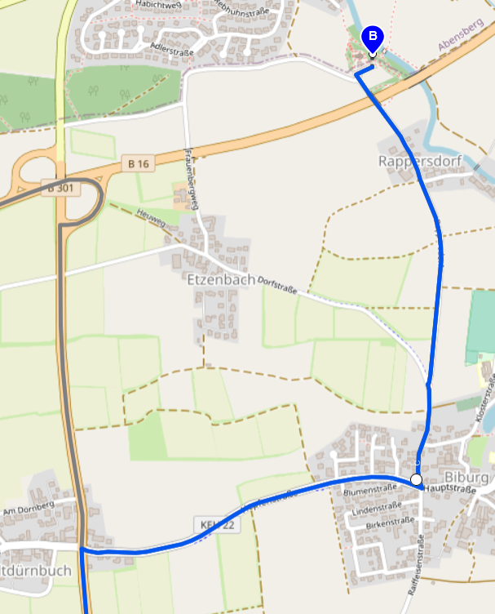

Wallfahrtskirche: Klosterkirche Biburg:

 